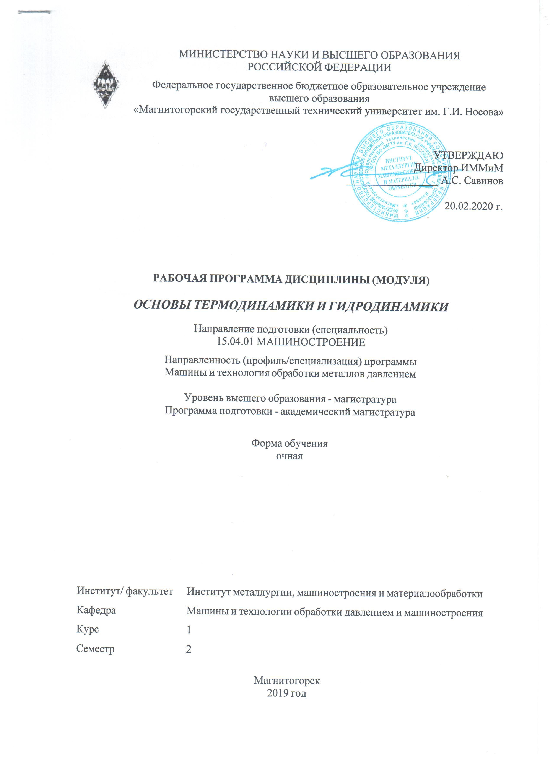 | МИНИСТЕРСТВО НАУКИ И ВЫСШЕГО ОБРАЗОВАНИЯ  РОССИЙСКОЙ ФЕДЕРАЦИИ

Федеральное государственное бюджетное образовательное учреждение
высшего образования
«Магнитогорский государственный технический университет им. Г.И. Носова»
УТВЕРЖДАЮ
Директор ИММиМ
_________________ А.С. Савинов

20.02.2020 г.
РАБОЧАЯ ПРОГРАММА ДИСЦИПЛИНЫ (МОДУЛЯ)
ОСНОВЫ ТЕРМОДИНАМИКИ И ГИДРОДИНАМИКИ
Направление подготовки (специальность)
15.04.01 МАШИНОСТРОЕНИЕ
Направленность (профиль/специализация) программы
Машины и технология обработки металлов давлением
Уровень высшего образования - магистратура
Программа подготовки - академический магистратура
Форма обучения
очная
Институт/ факультет |  | Институт металлургии, машиностроения и материалообработки
Кафедра |  | Машины и технологии обработки давлением и машиностроения
Курс |  | 1
Семестр |  | 2
Магнитогорск
2019 год

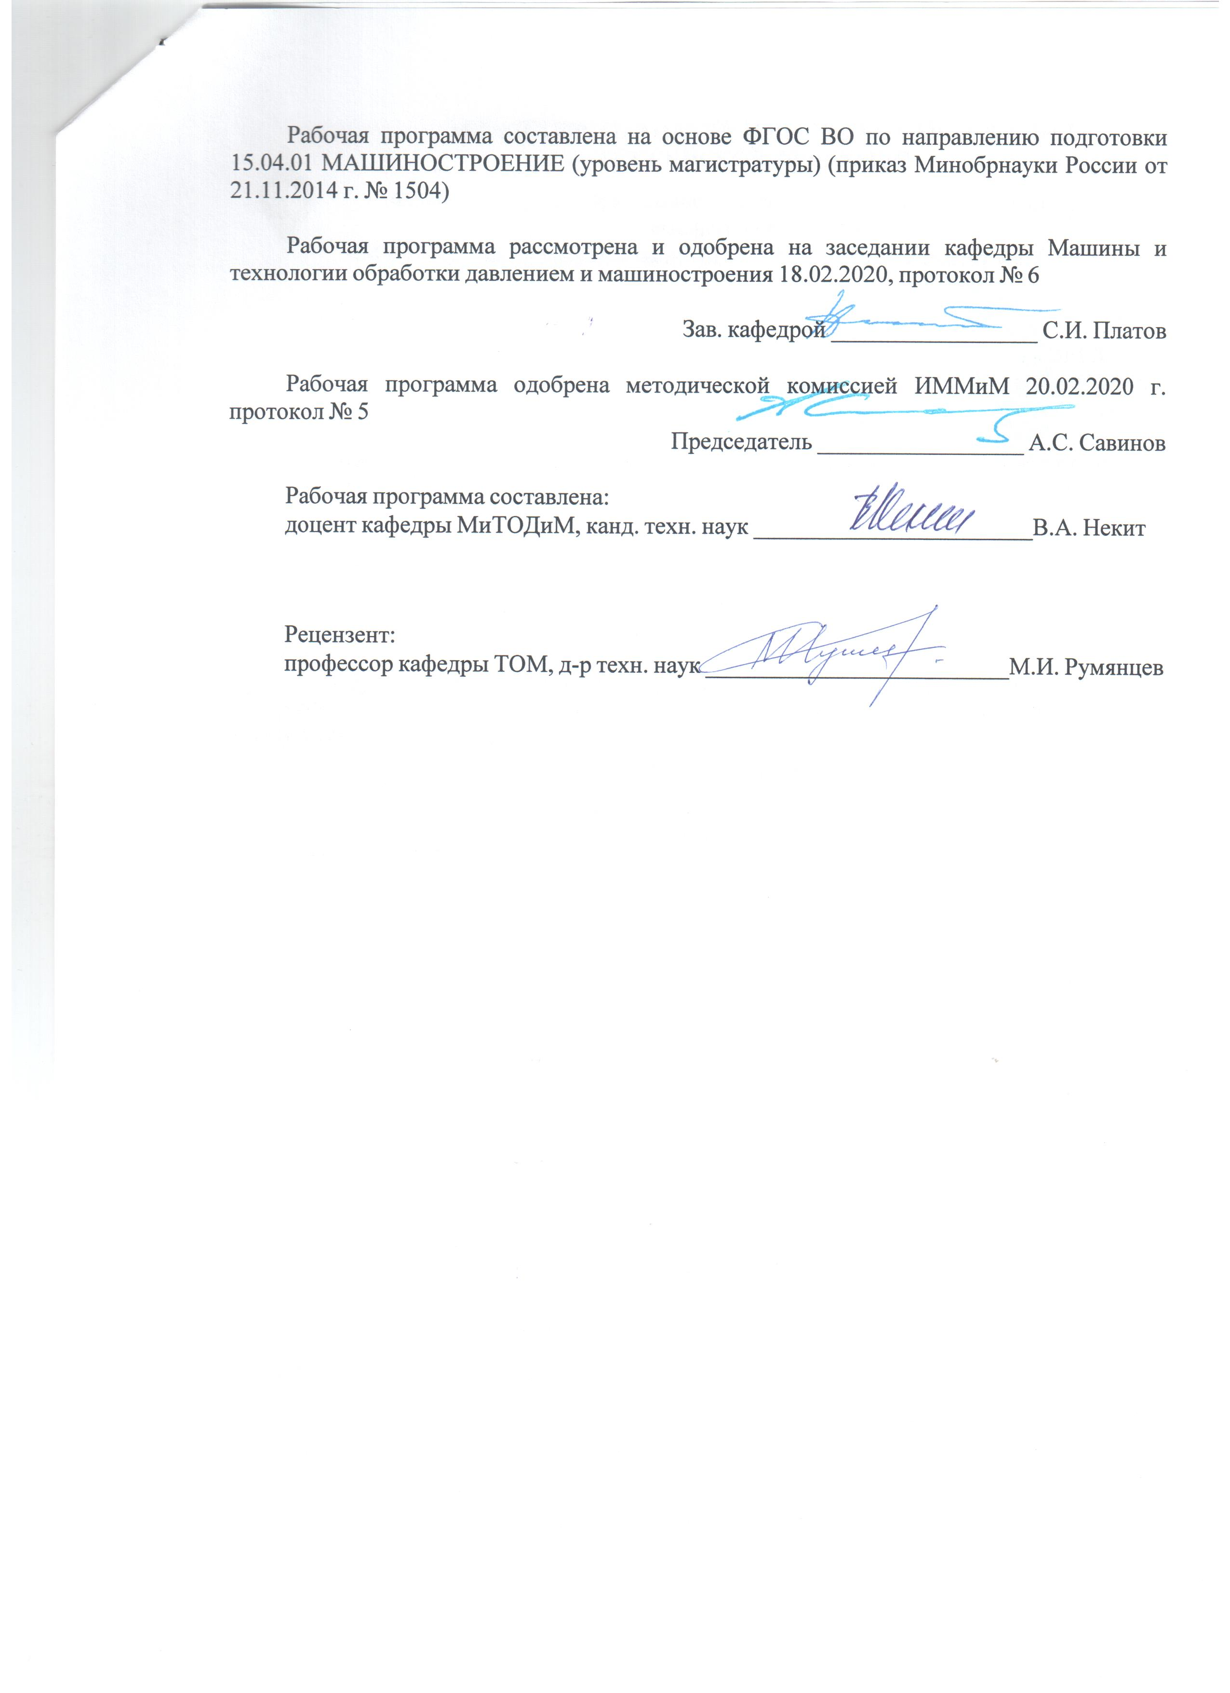
Рабочая программа составлена на основе ФГОС ВО по направлению подготовки 15.04.01 МАШИНОСТРОЕНИЕ (уровень магистратуры) (приказ Минобрнауки России от 21.11.2014 г. № 1504)
Рабочая программа рассмотрена и одобрена на заседании кафедры Машины и технологии обработки давлением и машиностроения
18.02.2020, протокол № 6
Зав. кафедрой _________________ С.И. Платов
Рабочая программа одобрена методической комиссией ИММиМ
20.02.2020 г. протокол № 5
Председатель _________________ А.С. Савинов
Рабочая программа составлена:
доцент кафедры МиТОДиМ, канд. техн. наук _______________________В.А. Некит
Рецензент:
профессор кафедры ТОМ, д-р техн. наук _________________________М.И. Румянцев

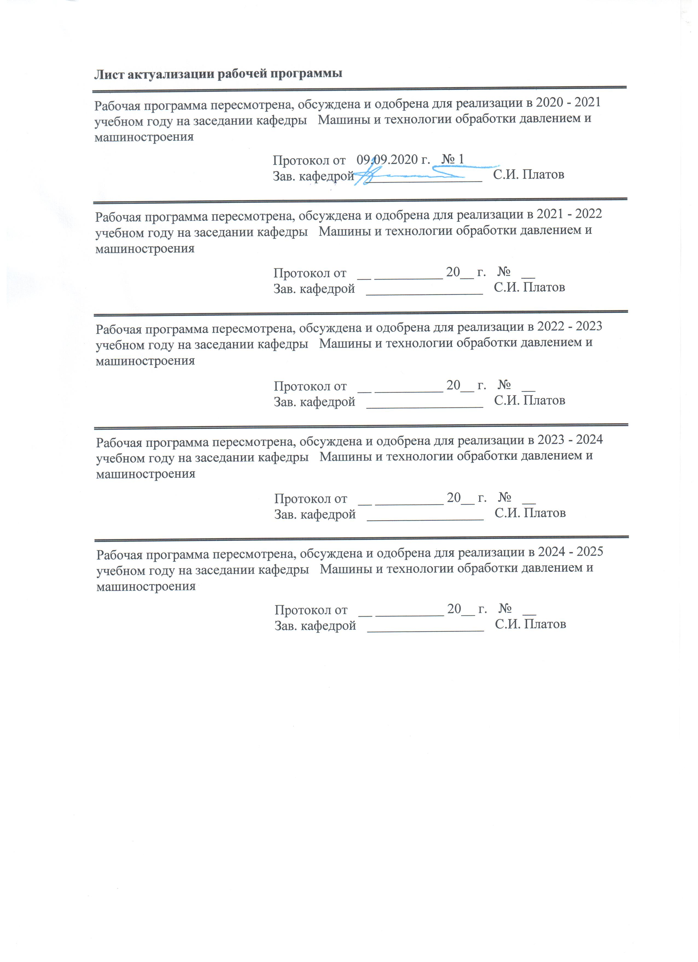
Лист актуализации рабочей программы
Рабочая программа пересмотрена, обсуждена и одобрена для реализации в 2020 - 2021 учебном году на заседании кафедры Машины и технологии обработки давлением и машиностроения
Протокол от __ __________ 20__ г. № __
Зав. кафедрой _________________ С.И. Платов
Рабочая программа пересмотрена, обсуждена и одобрена для реализации в 2021 - 2022 учебном году на заседании кафедры Машины и технологии обработки давлением и машиностроения
Протокол от __ __________ 20__ г. № __
Зав. кафедрой _________________ С.И. Платов

1 Цели освоения дисциплины (модуля)
Цель дисциплины в результате изучения дисциплины «Основы термодинамики и гидродинамики» студенты должны ознакомиться с основными понятиями и уравнениями механики сплошных сред, используемыми в физике и технологии.
Студенты должны получить знания основных понятий динамики идеальной и реальной жидкости, ознакомиться с основными диссипативными процессами – вязкостью, теплопроводностью и диффузией.
Изучение дисциплины формирует у обучающихся логически обоснованный массив теоретических знаний и практических навыков с учетом фактора единства теории и практики, а также фактора взаимосвязи термодинамики с другими дисциплинами учебного плана и уровня востребования знаний и навыков в процессе практической деятельности будущего специалиста на предприятиях, КБ и НИИ.

2 Место дисциплины (модуля) в структуре образовательной программы
Дисциплина Основы термодинамики и гидродинамики входит в вариативную часть учебного плана образовательной программы.
Для изучения дисциплины необходимы знания (умения, владения), сформированные в результате изучения дисциплин/ практик:
Компьютерные технологии в машиностроении
Основы научных исследований, организация и планирование эксперимента
Инновационные методы решения инженерных задач
Знания (умения, владения), полученные при изучении данной дисциплины будут необходимы для изучения дисциплин/практик:
Научно-исследовательская работа
Теория и основы проектирования машин обработки металлов давлением
Гидро и пневмопривод агрегатов современных машин обработки металлов давлением
3 Компетенции обучающегося, формируемые в результате освоения
дисциплины (модуля) и планируемые результаты обучения
В результате освоения дисциплины (модуля) «Основы термодинамики и гидродинамики» обучающийся должен обладать следующими компетенциями:
Структурный  элемент  компетенции | Планируемые результаты обучения
ОК-1 способностью к абстрактному мышлению, обобщению, анализу, систематизации и прогнозированию
Знать | основные понятия, связанные со способностью к абстрактному мышлению, обобщению, анализу, систематизации и прогнозированию
Уметь | применять полученные знания при составлении технических условий и документов
Владеть | иметь представление о перспективных направлениях в области машиностроения
ОПК-13 способностью разрабатывать методические и нормативные документы, предложения и проводить мероприятия по реализации разработанных проектов и программ в области машиностроения
Знать | Основные положения разработки методических и нормативных документов, предложений и проведения мероприятия по реализации разработанных проектов и программ в области машиностроения
Уметь | применять полученные знания при разработке методических и нормативных документов и проведения мероприятия по реализации разработанных проектов
Владеть | иметь представление о перспективных направлениях в области машиностроения
ПК-1 способностью разрабатывать технические задания на проектирование и изготовление машин, приводов, оборудования, систем и нестандартного оборудования и средств технологического оснащения, выбирать оборудование и технологическую оснастку
Знать | Основные положения разработки технических заданий на проектирование и изготовление машин, приводов, оборудования, систем и нестандартного оборудования и средств технологического оснащения
Уметь | применять полученные знания при составлении технических условий и документов
Владеть | иметь представление о перспективных направлениях в области машиностроения
ПК-3 способностью оценивать технико-экономическую эффективность проектирования, исследования, изготовления машин, приводов, оборудования, систем, технологических процессов, принимать участие в создании системы менеджмента качества на предприятии
Знать | Методы и приемы оценивать технико-экономическую эффективность проектирования, исследования, изготовления машин, приводов, оборудования, систем, технологических процессов, принимать участие в создании системы менеджмента качества на предприятии
Уметь | - выполнять работы в области научно-технической деятельности по проектированию, информационному обслуживанию, организации производства, труда и управлению, метрологическому обеспечению, техническому контролю в машиностроении;  - экспериментально исследовать основные элементы технологических процессов и рассчитывать параметры этих процессов с использованием, в частности, компьютерной техники
Владеть | - методами проведения комплексного технико-экономического анализа для обоснованного принятия решений, изыскания возможности сокращения цикла работ, содействия подготовке процесса их реализации с обеспечением необходимых технических данных в машиностроительном производстве;  - навыками разработки новых и применения стандартных программных средств на базе физико-математических моделей  - навыками в практическом применении полученных знаний.
ПК-12 способностью составлять описания принципов действия и устройства проектируемых изделий и объектов с обоснованием принятых технических решений в области профессиональной деятельности
Знать | основные определения и понятия проектирования оборудования машиностроения, методы составления описания принципов действия и устройства проектируемых изделий и объектов с обоснованием принятых технических решений в области профессиональной деятельности
Уметь | - выполнять работы в области научно-технической деятельности по проектированию, информационному обслуживанию, организации производства, труда и управлению, метрологическому обеспечению, техническому контролю в машиностроении;  - экспериментально исследовать основные элементы технологических процессов и рассчитывать параметры этих процессов с использованием, в частности, компьютерной техники
Владеть | - навыками разработки новых и применения стандартных программных средств на базе физико-математических моделей в машиностроении  - навыками в практическом применении полученных знаний.

 | 4. Структура, объём и содержание дисциплины (модуля)
Общая трудоемкость дисциплины составляет 3 зачетных единиц 108 акад. часов, в том числе:
– контактная работа – 51,1 акад. часов:
– аудиторная – 48 акад. часов;
– внеаудиторная – 3,1 акад. часов
– самостоятельная работа – 21,2 акад. часов;
– подготовка к экзамену – 35,7 акад. часа

Форма аттестации - экзамен
Раздел/ тема  дисциплины |  | Семестр | Аудиторная  контактная работа  (в акад. часах) |  |  | Самостоятельная работа студента | Вид самостоятельной  работы | Форма текущего контроля успеваемости и  промежуточной аттестации | Код компетенции
 |  |  | Лек. | лаб.  зан. | практ. зан.
1. Введение.
1.1 Задачи дисциплины «Основы термодинамики и гидродинамики» |  | 2 | 2 |  |  |  | Самостоятельное изучение учебной и научной литературы. Работа с компьютерными обучающими программами, электронными учебниками | Текущий контроль, оформление и защита практической работы | ОК-1, ОПК-13, ПК-1, ПК-3, ПК-12
Итого по разделу |  |  | 2
2. Жидкости
2.1 Идеальная жидкость. Граничные условия. Гравитационные волны. Вязкая жидкость.  Принцип работы и основы проектирования гидравлических прессов. |  | 2 | 6 |  | 5 | 6 | Самостоятельное изучение учебной и научной литературы. Работа с компьютерными обучающими программами, электронными учебниками | Текущий контроль, оформление и защита лабораторной работы | ОК-1, ОПК-13, ПК-1, ПК-3, ПК-12
Итого по разделу |  |  | 6 |  | 5 | 6
3. Турбулентное течение по трубе.
3.1 Пограничный слой. Ламинарный пограничный слой. турбулентный пограничный слой. |  | 2 | 3 |  | 3/2И | 6 | Подготовка к лабораторно- практическому занятию, Выполнение практических работ. Самостоятельное изучение учебной и научной литературы. Работа с компьютерными обучающими программами, электронными учебниками | Текущий контроль, оформление и защита лабораторной работы | ОК-1, ОПК-13, ПК-1, ПК-3, ПК-12
Итого по разделу |  |  | 3 |  | 3/2И | 6
4. Перенос энергии и диффузия.
4.1 Уравнение переноса энергии. Тепловыделение, зависящее от температуры. Возникновение конвекции. |  | 2 | 2 |  | 2/2И |  | Подготовка к лабораторно- практическому занятию, Выполнение практических работ. Самостоятельное изучение учебной и научной литературы. Работа с компьютерными обучающими программами, электронными учебниками | Текущий контроль, оформление и защита лабораторной работы | ОК-1, ОПК-13, ПК-1, ПК-3, ПК-12
4.2 Диффузия и термодиффузия Тепловое равновесие, нулевое начало термодинамики. Эмпирическая и термодинамическая температуры. Принципы работы нагревательных печей. |  |  | 3 |  | 2/2И | 6 | Подготовка к лабораторно- практическому занятию, Выполнение практических работ. Самостоятельное изучение учебной и научной литературы. Работа с компьютерными обучающими программами, электронными учебниками | Текущий контроль, оформление и защита лабораторной работы | ОК-1, ОПК-13, ПК-1, ПК-3, ПК-12
Итого по разделу |  |  | 5 |  | 4/4И | 6
5. Термодинамическая работа.
5.1 Внешняя работа. Внешняя работа механическая, внешняя работа трения. |  | 2 |  |  | 10/4И |  | Подготовка к лабораторно- практическому занятию, Выполнение практических работ. Самостоятельное изучение учебной и научной литературы. Работа с компьютерными обучающими программа-ми, электронными учебниками | Текущий контроль, оформление и защита лабораторной работы | ОК-1, ОПК-13, ПК-1, ПК-3, ПК-12
5.2 Закон сохранения энергии для движущихся систем. |  |  |  |  | 4 | 3,2 | Подготовка к лабораторно- практическому занятию, Выполнение практических работ. Самостоятельное изучение учебной и научной литературы. Работа с компьютерными обучающими программами, электронными учебниками | Текущий контроль, оформление и защита лабораторной работы | ОК-1, ОПК-13, ПК-1, ПК-3, ПК-12
Итого по разделу |  |  |  |  | 14/4И | 3,2
6. Простые термодинамические системы
6.1 Применение моделей простых термодинамических систем в технической практике |  | 2 |  |  | 6 |  | Самостоятельное изучение литературы | Оформление и защита практических работ | ОК-1, ОПК-13, ПК-1, ПК-3, ПК-12
Итого по разделу |  |  |  |  | 6
7. Контроль
7.1 Экзамен |  | 2 |  |  |  |  | Самостоятельное изучение и повторение пройденного материала | Экзамен | ОК-1, ОПК-13, ПК-1, ПК-3, ПК-12
Итого по разделу
Итого за семестр |  |  | 16 |  | 32/10И | 21,2 |  | экзамен
Итого по дисциплине |  |  | 16 |  | 32/10И | 21,2 |  | экзамен | ОК-1,ОПК- 13,ПК-1,ПК- 3,ПК-12

5 Образовательные технологии
В процессе изучения курса «Основы термодинамики и гидродинамики» применяются следующие образовательные технологии:
1. Традиционные образовательные технологии ориентируются на организацию образовательного процесса, предполагающую прямую трансляцию знаний от преподавателя к студенту (преимущественно на основе объяснительно-иллюстративных методов обучения). Учебная деятельность студента носит в таких условиях, как правило, репродуктивный характер.
2. Технологии проблемного обучения – организация образовательного процесса, которая предполагает постановку проблемных вопросов, создание учебных проблемных ситуаций для стимулирования активной познавательной деятельности студентов.
3. Игровые технологии – организация образовательного процесса, основанная на реконструкции моделей поведения в рамках предложенных сценарных условий.
4. Технологии проектного обучения – организация образовательного процесса в соответствии с алгоритмом поэтапного решения проблемной задачи или выполнения учебного задания. Проект предполагает совместную учебно-познавательную деятельность группы студентов, направленную на выработку концепции, установление целей и задач, формулировку ожидаемых результатов, определение принципов и методик решения по-ставленных задач, планирование хода работы, поиск доступных и оптимальных ресурсов, поэтапную реализацию плана работы, презентацию результатов работы, их осмысление и рефлексию.
5. Интерактивные технологии – организация образовательного процесса, которая предполагает активное и нелинейное взаимодействие всех участников, достижение на этой основе личностно значимого для них образовательного результата. Наряду со специализированными технологиями такого рода принцип интерактивности прослеживается в большинстве современных образовательных технологий. Интерактивность подразумевает субъект-субъектные отношения в ходе образовательного процесса и, как следствие, формирование саморазвивающейся информационно-ресурсной среды.
6. Информационно-коммуникационные образовательные технологии – организация образовательного процесса, основанная на применении специализированных программных сред и технических средств работы с информацией.

6 Учебно-методическое обеспечение самостоятельной работы обучающихся
Представлено в приложении 1.
7 Оценочные средства для проведения промежуточной аттестации
Представлены в приложении 2.
8 Учебно-методическое и информационное обеспечение дисциплины (модуля)
а) Основная литература:
1. Цирельман, Н.М. Теория и прикладные задачи тепломассопереноса : учебное пособие / Н.М. Цирельман. — 2-е изд., испр. — Санкт-Петербург : Лань, 2019. — 504 с. — ISBN 978-5-8114-3621-7. — Текст : электронный // Электронно-библиотечная система «Лань» : [сайт]. — URL: https://e.lanbook.com/reader/book/119624/#1 (дата обращения: 02.11.2019). — Режим доступа: для авториз. пользователей.
2. Логинов, В.С. Практикум по основам теплотехники : учебное пособие / В.С. Логинов, В.Е. Юхнов. — 2-е изд., испр. и доп. — Санкт-Петербург : Лань, 2019. — 128 с. — ISBN 978-5-8114-3377-3. — Текст : электронный // Электронно-библиотечная система «Лань» : [сайт]. — URL: https://e.lanbook.com/book/112679 (дата обращения: 02.11.2019). — Режим доступа: для авториз. пользователей.

б) Дополнительная литература:
1. Сборщиков, Г.С. Современные проблемы металлургии и материаловедения : гидродинамика и массообмен в многофазных системах металлургии : учебное пособие / Г.С. Сборщиков, С.И. Чибизова. — Москва : МИСИС, 2016. — 141 с. — ISBN 978-5-87623-998-3. — Текст : электронный // Электронно-библиотечная система «Лань» : [сайт]. — URL: https://e.lanbook.com/book/93667 (дата обращения: 02.11.2019). — Режим доступа: для авториз. пользователей.
2. Гидравлика. Гидродинамика : методические указания / составители И.Н. Дмитриева [и др.]. — Санкт-Петербург : СПбГЛТУ, 2017. — 46 с. — Текст : электронный // Электронно-библиотечная система «Лань» : [сайт]. — URL: https://e.lanbook.com/book/102982 (дата обращения: 02.11.2019). — Режим доступа: для авториз. пользователей

в) Методические указания:
1) Гилев А.А. Практикум по решению физических задач в техническом вузе: Учебное пособие. – СПб.: изд-во «Лань», 2008. – 144 с.: ил. - ISBN 978-5-8114-0864-1. Текст : электронный // Лань : электронно-библиотечная система. — URL: https://e.lanbook.com/reader/book/596/#2 (дата обращения: 30.03.2020). — Режим доступа: для авториз. пользователей.
г) Программное обеспечение и Интернет-ресурсы:
Программное обеспечение
 | Наименование ПО | № договора | Срок действия лицензии
 | MS Windows 7 Professional(для классов) | Д-1227-18 от 08.10.2018 | 11.10.2021
 | MS Windows 7 Professional (для классов) | Д-757-17 от 27.06.2017 | 27.07.2018
 | MS Office 2007 Professional | № 135 от 17.09.2007 | бессрочно
 | 7Zip | свободно распространяемое ПО | бессрочно
 | FAR Manager | свободно распространяемое ПО | бессрочно

Профессиональные базы данных и информационные справочные системы
 | Название курса | Ссылка
 | Поисковая система Академия Google (Google Scholar) | URL: https://scholar.google.ru/
 | Национальная информационно-аналитическая система – Российский индекс научного цитирования (РИНЦ) | URL: https://elibrary.ru/project_risc.asp
9 Материально-техническое обеспечение дисциплины (модуля)
Материально-техническое обеспечение дисциплины включает:
Учебные аудитории для проведения занятий лекционного типа: мультимедийные средства хранения, передачи и представления информации.
Учебные аудитории для проведения практических занятий, групповых и индивидуальных консультаций, текущего контроля и промежуточной аттестации: мультимедийные средства хранения, передачи и представления информации.
Комплекс тестовых заданий для проведения промежуточных и рубежных контролей.
Помещения для самостоятельной работы обучающихся: персональные компьютеры с пакетом М8 О Расе, выходом в Интернет и с доступом в электронную информационно-образовательную среду университета
Помещение для хранения и профилактического обслуживания учебного оборудования: шкафы для хранения учебно-методической документации, учебного оборудования и учебно-наглядных пособий.

Приложение 1
Учебно-методическое обеспечение самостоятельной работы студентов.

Перечень теоретических вопросов для подготовки к экзамену:
- Степени свободы системы.
- Основные исходные положения и понятия термодинамики: термодинамическая система, состояние системы, параметры состояния (внутренние и внешние, экстенсивные и интенсивные, термические и калорические).
- Тепловое равновесие, нулевое начало термодинамики.
- Эмпирическая и термодинамическая температуры.
- Термодинамический процесс. Квазистатический процесс. Обратимый процесс.
- Основные положения разработки методических и нормативных документов.
- Мероприятия по реализации разработанных проектов и программ в области машиностроения.
- Перспективные направления в области машиностроения.
- Принцип работы и основы проектирования гидравлических прессов.
- Принципы работы нагревательных печей.
- Разработка технических заданий на проектирование и изготовление машин, приводов, оборудования.
- Методы и приемы оценивать технико-экономическую эффективность проектирования.
- Системы менеджмента качества на предприятии.
- Научно-техническая деятельности по проектированию, информационному обслуживанию, организации производства, труда и управлению, метрологическому обеспечению, техническому контролю в машиностроении
- Применение второго начала к преобразованию энергии.
- Методы составления описания принципов действия и устройства проектируемых изделий и объектов.
- Экспериментальные исследования основных элементов технологических процессов и расчет параметров этих процессов.

По дисциплине «Основы термодинамики и гидродинамики» предусмотрена аудиторная и внеаудиторная самостоятельная работа обучающихся.
Аудиторная самостоятельная работа студентов предполагает решение контрольных задач на практических занятиях.
Примерные аудиторные контрольные работы (АКР):
Аудиторная контрольная работа 1
Идеальная жидкость. Граничные условия. Гравитационные волны. Вязкая жидкость..
Аудиторная контрольная работа 2
Турбулентное течение по трубе.
Аудиторная контрольная работа 3
Перенос энергии и диффузия.
Уравнение переноса энергии.
Аудиторная контрольная работа 4
Термодинамическая работа. Внешняя работа – механическая, трения.
Закон сохранения энергии для движущихся систем..
Аудиторная контрольная работа 5
Простые термодинамические системы

Внеаудиторная самостоятельная работа обучающихся осуществляется в виде изучения литературы по соответствующему разделу с проработкой материала; выполнения домашних заданий.
Примерные индивидуальные домашние задания (ИДЗ):
Индивидуальное домашнее задание 1
  - Основные исходные положения и понятия термодинамики: термодинамическая система, состояние системы, параметры состояния (внутренние и внешние, экстенсивные и интенсивные, термические и калорические).
Индивидуальное домашнее задание 2
Первое начало термодинамики. Уравнение первого начала термодинамики.

Самостоятельная работа студентов построена таким образом, что в процессе работы студенты закрепляют знания, полученные в процессе теоретического обучения, тем самым формируют профессиональные умения и навыки.
В процессе изучения дисциплины осуществляется текущий и периодический контроль над результатами освоения учебного курса.
Текущий контроль осуществляется непосредственно в процессе усвоения, закрепления, обобщения и систематизации знаний, умений, владения навыками и позволяет оперативно диагностировать и корректировать, совершенствовать знания, умения и владение навыками студентов, обеспечивает стимулирование и мотивацию их деятельности на каждом занятии. Текущий контроль осуществляется в форме устного опроса (собеседования).
Периодический контроль, цель которого обобщение и систематизация знаний, проверка эффективности усвоения студентами определенного, логически завершенного содержания учебного материала, осуществляется в форме защиты практических работ.

Приложение 2

Оценочные средства для проведения промежуточной аттестации
а) Планируемые результаты обучения и оценочные средства для проведения промежуточной аттестации:
Структурный элемент  компетенции | Планируемые результаты обучения | Оценочные средства
ОК-1 - способность к абстрактному мышлению, обобщению, анализу, систематизации и прогнозированию
Знать | основные понятия, связанные со способностью к абстрактному мышлению, обобщению, анализу, систематизации и прогнозированию | Перечень теоретических вопросов для подготовки к экзамену:  - Степени свободы системы.  - Основные исходные положения и понятия термодинамики: термодинамическая система, состояние системы, параметры состояния (внутренние и внешние, экстенсивные и интенсивные, термические и калорические).  - Тепловое равновесие, нулевое начало термодинамики.
Уметь | применять полученные знания при составлении технических условий и документов | Перечень заданий к практическим занятиям:  - закон сохранения энергии для термодинамических процессов;  - связь изменения внутренней энергии газа с работой внешних сил и количеством теплоты, переданного термодинамической системе;  - применение первого закона термодинамики к различным газовым процессам;  - уравнение теплового баланса;  - необратимость тепловых процессов.
Владеть | иметь представление о перспективных направлениях в области машиностроения | Перечень заданий к практическим занятиям:  - Эмпирическая и термодинамическая температуры.  - Термодинамический процесс.  - Квазистатический процесс.  - Обратимый процесс.
ОПК-13 - способностью разрабатывать методические и нормативные документы, предложения и проводить мероприятия по реализации разработанных проектов и программ в области машиностроения
Знать | Основные положения разработки методических и нормативных документов, предложений и проведения мероприятия по реализации разработанных проектов и программ в области машиностроения | Перечень теоретических вопросов для подготовки к экзамену:  - Основные положения разработки методических и нормативных документов.  - Мероприятия по реализации разработанных проектов и программ в области машиностроения.
Уметь | применять полученные знания при разработке методических и нормативных документов и проведения мероприятия по реализации разработанных проектов | Перечень заданий к практическим занятиям:  - Определение силы гидростатического давления на плоскую стенку.  - Точка приложения силы гидростатического давления.  - Главный смысл гидростатического парадокса.
Владеть | иметь представление о перспективных направлениях в области машиностроения | Перечень заданий к практическим занятиям:  - Перспективные направления в области машиностроения.  - Принцип работы и основы проектирования гидравлических прессов.
ПК-1 - способностью разрабатывать технические задания на проектирование и изготовление машин, приводов, оборудования, систем и нестандартного оборудования и средств технологического оснащения, выбирать оборудование и технологическую оснастку
Знать | Основные положения разработки технических заданий на проектирование и изготовление машин, приводов, оборудования, систем и нестандартного оборудования и средств технологического оснащения | Перечень теоретических вопросов для подготовки к экзамену:  - Принципы работы нагревательных печей.  - Разработка технических заданий на проектирование и изготовление машин, приводов, оборудования.
Уметь | применять полученные знания при составлении технических условий и документов | Перечень заданий к практическим занятиям:  - Определение тела давления.  - Определение направления силы суммарного давления на цилиндрические поверхности.
Владеть | иметь представление о перспективных направлениях в области машиностроения | Перечень заданий к практическим занятиям:  1. Уравнение непрерывности.  2. Уравнение Эйлера.  3. Линии тока. Уравнение Бернулли.  4. Обобщение уравнения Бернулли для баротропной жидкости.
ПК-3 способностью оценивать технико-экономическую эффективность проектирования, исследования, изготовления машин, приводов, оборудования, систем, технологических процессов, принимать участие в создании системы менеджмента качества на предприятии
Знать | Методы и приемы оценивать технико-экономическую эффективность проектирования, исследования, изготовления машин, приводов, оборудования, систем, технологических процессов, принимать участие в создании системы менеджмента качества на предприятии | Перечень теоретических вопросов для подготовки к экзамену:  - Методы и приемы оценивать технико-экономическую эффективность проектирования.  - Системы менеджмента качества на предприятии.  - Научно-техническая деятельности по проектированию, информационному обслуживанию, организации производства, труда и управлению, метрологическому обеспечению, техническому контролю в машиностроении
Уметь: | - выполнять работы в области научно-технической деятельности по проектированию, информационному обслуживанию, организации производства, труда и управлению, метрологическому обеспечению, техническому контролю в машиностроении;  - экспериментально исследовать основные элементы технологических процессов и рассчитывать параметры этих процессов с использованием, в частности, компьютерной техники; | Перечень заданий к практическим занятиям:  1. Несжимаемая жидкость. Условия применимости приближения несжимаемой жидкости.  2. Безвихревое движение идеальной несжимаемой жидкости.  3. Обтекание шара идеальной несжимаемой жидкостью.  4. Обтекание цилиндра идеальной несжимаемой жидкостью.  5. Сила, действующая на тело, обтекаемое идеальной несжимаемой жидкостью. Парадокс Даламбера.
Владеть | методами проведения комплексного технико-экономического анализа для обоснованного принятия решений, изыскания возможности сокращения цикла работ, содействия подготовке процесса их реализации с обеспечением необходимых технических данных в машиностроительном производстве | Перечень заданий к практическим занятиям:  1. Циркуляция скорости. Теорема Томсона.  2. Поток импульса в идеальной жидкости.  3. Поток энергии в идеальной жидкости.  4. Уравнения движения вязкой жидкости. Тензор напряжений.
ПК-12 способностью составлять описания принципов действия и устройства проектируемых изделий и объектов с обоснованием принятых технических решений в области профессиональной деятельности
Знать | основные определения и понятия проектирования оборудования машиностроения, методы составления описания принципов действия и устройства проектируемых изделий и объектов с обоснованием принятых технических решений в области профессиональной деятельности | Перечень теоретических вопросов для подготовки к экзамену:  - Применение второго начала к преобразованию энергии.  - Методы составления описания принципов действия и устройства проектируемых изделий и объектов.  - Экспериментальные исследования основных элементов технологических процессов и расчет параметров этих процессов.
Уметь: | - выполнять работы в области научно-технической деятельности по проектированию, информационному обслуживанию, организации производства, труда и управлению, метрологическому обеспечению, техническому контролю в машиностроении;  - экспериментально исследовать основные элементы технологических процессов и рассчитывать параметры этих процессов с использованием, в частности, компьютерной техники; | Перечень заданий к практическим занятиям:  1. Уравнение Навье–Стокса.  2. Тензор плотности потока импульса в вязкой жидкости.  3. Сила, действующая на соприкасающуюся с жидкостью твердую поверхность.  4. Аналитические решения уравнений движения вязкой жидкости для течений Куэтта и Пуазейля.  5. Обтекание шара вязкой жидкостью. Формула Стокса.
Владеть: | - навыками разработки новых и применения стандартных программных средств на базе физико-математических моделей в в машиностроении  - навыками в практическом применении полученных знаний. | Перечень заданий к практическим занятиям:  1. Законы подобия течений, в том числе, с учетом переноса тепла. Критерииподобия.  2. Общее уравнение переноса тепла. Теплопроводность.  3. Уравнение переноса тепла в несжимаемой жидкости.  5. Свободная конвекция жидкости в гравитационном поле. Число Рэлея.  6. Звук. Волновое уравнение для звуковых волн в идеальной жидкости. Закон дисперсии звуковых волн.  7. Распространение звука в движущейся среде. Эффект Доплера.

б) Порядок проведения промежуточной аттестации, показатели и критерии оценивания:
Промежуточная аттестация по дисциплине «Основы термодинамики и гидродинамики» включает теоретические вопросы, позволяющие оценить уровень усвоения обучающимися знаний, и практические задания, выявляющие степень сформированности умений и владений, проводится в форме экзамена и в форме выполнения и защиты курсовой работы.
Экзамен по данной дисциплине проводится в устной форме по экзаменационным билетам, каждый из которых включает 2 теоретических вопроса и одно практическое задание.
Показатели и критерии оценивания экзамена:
– на оценку «отлично» (5 баллов) – обучающийся демонстрирует высокий уровень сформированности компетенций, всестороннее, систематическое и глубокое знание учебного материала, свободно выполняет практические задания, свободно оперирует знаниями, умениями, применяет их в ситуациях повышенной сложности.
– на оценку «хорошо» (4 балла) – обучающийся демонстрирует средний уровень сформированности компетенций: основные знания, умения освоены, но допускаются незначительные ошибки, неточности, затруднения при аналитических операциях, переносе знаний и умений на новые, нестандартные ситуации.
– на оценку «удовлетворительно» (3 балла) – обучающийся демонстрирует пороговый уровень сформированности компетенций: в ходе контрольных мероприятий допускаются ошибки, проявляется отсутствие отдельных знаний, умений, навыков, обучающийся испытывает значительные затруднения при оперировании знаниями и умениями при их переносе на новые ситуации.
– на оценку «неудовлетворительно» (2 балла) – обучающийся демонстрирует знания не более 20% теоретического материала, допускает существенные ошибки, не может показать интеллектуальные навыки решения простых задач.
– на оценку «неудовлетворительно» (1 балл) – обучающийся не может показать знания на уровне воспроизведения и объяснения информации, не может показать интеллектуальные навыки решения простых задач.

